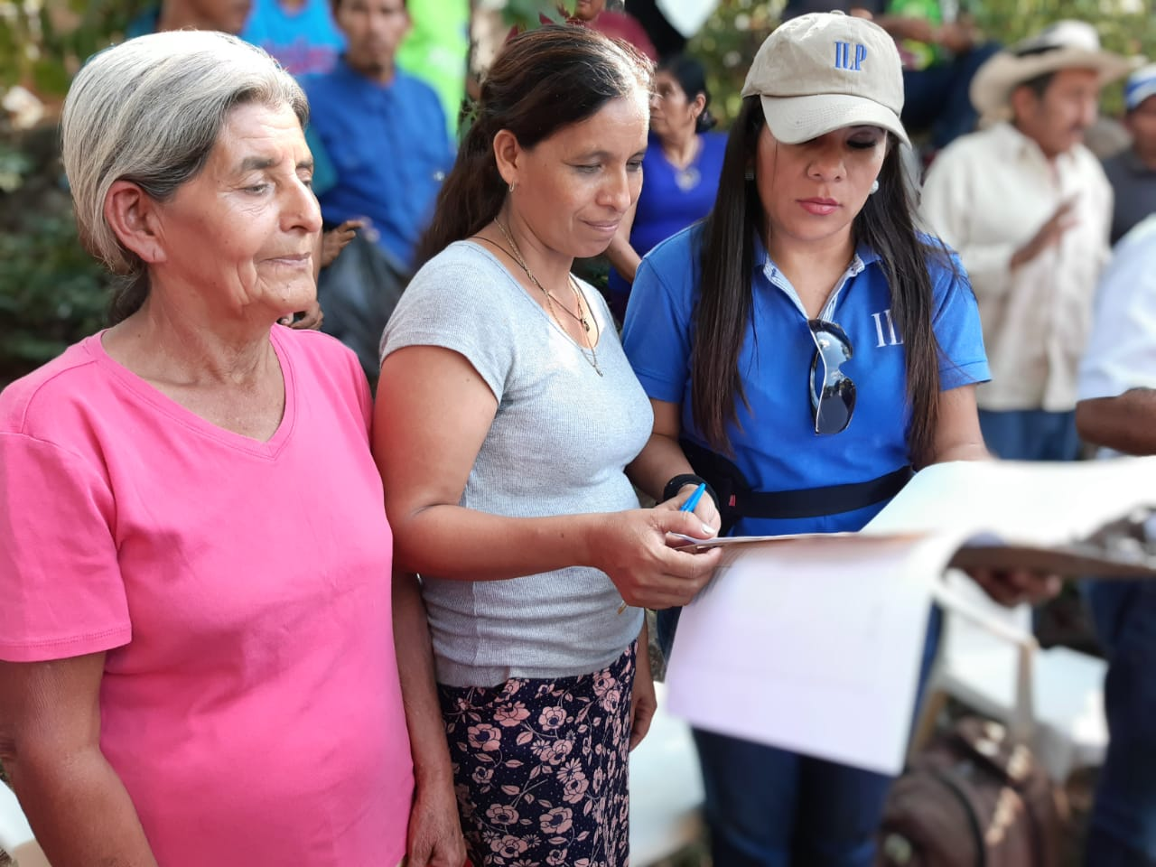

Estadísticas
  - noviembre 2019 a enero 2020
Instituto de Legalización de la Propiedad | 31/01/2020

Estadísticas
  - noviembre 2019 a enero 2020
En el periodo que comprende las estadísticas se brindaron 2,566 servicios en 67 proyectos ubicados en 52 municipios y 14 departamentos del país. Los servicios consistieron en los indicadores de diagnóstico de campo, aprobación técnica de planos e inscripción de documentos.
Respecto al último indicador mencionado, se otorgó 1,060 escrituras debidamente inscritas, para garantizar la tenencia segura sobre la propiedad de la tierra; de ellas, 641 fueron inscritas a favor de mujeres y 404 de hombres; mientras que 15 inmuebles fueron inscritos a favor de personas jurídicas como municipalidades, iglesias, ADESCOS.
Indicador
Diagnóstico de Campo / Ficha Jurídica | 688 | Lotes
Aprobación Técnica de Planos | 818 | Lotes
Inscripción de Documentos | 1,060 | Lotes
Total general | 2,566 | Lotes

Indicador | um | M | H | Personas jurídicas | Total general
Inscripción de documentos | Inscripción | 641 | 404 | 15 | 1060

Departamento | Municipio
Ahuachapán | Ahuachapán
Ahuachapán | Tacuba
Cabañas | Sensuntepeque
Chalatenango | Chalatenango
Cuscatlán | El Carmen Cuscatlán
Cuscatlán | San Cristóbal
La Libertad | Colón
La Libertad | Comasagua
La Libertad | Nuevo Cuscatlán
La Libertad | San Pablo Tacachico
La Libertad | Santa Tecla
La Libertad | Teotepeque
La Paz | El Rosario
La Paz | San Juan Tepezontes
La Paz | San Luis Talpa
La Paz | Zacatecoluca
La Unión | Conchagua
La Unión | El Carmen
La Unión | La Unión
Morazán | Arambala
Morazán | Guatajiagua
Morazán | Joateca
Morazán | Jocoaitique
Morazán | Meanguera
Morazán | Osicala
Morazán | San Simon
San Miguel | San Miguel
San Salvador | Apopa
San Salvador | El Paisnal
San Salvador | Mejicanos
San Salvador | San Martin
San Salvador | San Salvador
San Salvador | Santo Tomas
San Salvador | Soyapango
San Vicente | Guadalupe
San Vicente | San Vicente
San Vicente | Santa Clara
San Vicente | Tecoluca
Santa Ana | Chalchuapa
Santa Ana | San Sebastian Salitrillo
Santa Ana | Santa Ana
Sonsonate | Acajutla
Sonsonate | Armenia
Sonsonate | Izalco
Sonsonate | Nahuizalco
Sonsonate | Santa Catarina Masahuat
Sonsonate | Sonsonate
Usulután | Berlín
Usulután | Jucuarán
Usulután | San Francisco Javier
Usulután | Santa María
Usulután | Santiago de María

Indicador | Proyecto | um | Total
Diagnóstico de Campo / Ficha Jurídica | Colonia La Fortaleza | Lotes | 34
Diagnóstico de Campo / Ficha Jurídica | Comunidad Chorro Abajo | Lotes | 33
Diagnóstico de Campo / Ficha Jurídica | Comunidad Ichanmichen | Lotes | 33
Diagnóstico de Campo / Ficha Jurídica | Dos Puentes | Lotes | 17
Diagnóstico de Campo / Ficha Jurídica | El Carrizal | Lotes | 18
Diagnóstico de Campo / Ficha Jurídica | Emmanuel | Lotes | 256
Diagnóstico de Campo / Ficha Jurídica | Finca Olimpia, Quelepa | Lotes | 5
Diagnóstico de Campo / Ficha Jurídica | Insitu: Comunidad La Florida | Lotes | 2
Diagnóstico de Campo / Ficha Jurídica | Insitu: El Mozote | Lotes | 31
Diagnóstico de Campo / Ficha Jurídica | Insitu: Familias Sostenibles | Lotes | 71
Diagnóstico de Campo / Ficha Jurídica | Insitu: Legalización Institucional | Lotes | 29
Diagnóstico de Campo / Ficha Jurídica | Kuan Yin Zona Verde | Lotes | 9
Diagnóstico de Campo / Ficha Jurídica | La Esperanza # 2 | Lotes | 34
Diagnóstico de Campo / Ficha Jurídica | Santa Carlota | Lotes | 19
Diagnóstico de Campo / Ficha Jurídica | Santísima Trinidad | Lotes | 29
Diagnóstico de Campo / Ficha Jurídica | Tomas Rodríguez | Lotes | 34
Diagnóstico de Campo / Ficha Jurídica | Villa Venecia | Lotes | 34
Diagnóstico de Campo / Ficha Jurídica |  |  | 688

Indicador | Proyecto | um | Total
Aprobación Técnica de Planos | Avenida Cuba, Entre Calle Darío González Y Calle Ramón Bello | Lotes | 1
Aprobación Técnica de Planos | Cubo - Comunidad Emanuel | Lotes | 1
Aprobación Técnica de Planos | Cubo - IVU | Lotes | 1
Aprobación Técnica de Planos | Cubo - Milagro De La Paz | Lotes | 1
Aprobación Técnica de Planos | Cubo - San Luis Talpa | Lotes | 2
Aprobación Técnica de Planos | Cubo - Zacamil | Lotes | 1
Aprobación Técnica de Planos | Cubo- INJUVE Sonsonate | Lotes | 1
Aprobación Técnica de Planos | Finca La Bretaña - Etapa III | Lotes | 421
Aprobación Técnica de Planos | Hacienda El Pital | Lotes | 16
Aprobación Técnica de Planos | Insitu: El Mozote | Lotes | 17
Aprobación Técnica de Planos | Insitu: Familias Sostenibles | Lotes | 53
Aprobación Técnica de Planos | Insitu: Santa Emilia I | Lotes | 2
Aprobación Técnica de Planos | Insitu: Santa Emilia II | Lotes | 3
Aprobación Técnica de Planos | Lotificacion La Esperanza | Lotes | 181
Aprobación Técnica de Planos | Lotificacion Santa Luisa | Lotes | 68
Aprobación Técnica de Planos | Nuevo El Paisnal | Lotes | 47
Aprobación Técnica de Planos | Skatepark - San Vicente | Lotes | 1
Aprobación Técnica de Planos | Venecia - FOSAFFI | Lotes | 1
Aprobación técnica de planos |  |  | 818

Indicador | Proyecto | Um | Total
Inscripción De Documentos | Barrio El Centro | Inscripción | 3
Inscripción De Documentos | Barrio La Esperanza | Inscripción | 1
Inscripción De Documentos | Barrio San Esteban 6ª Calle Oriente | Inscripción | 2
Inscripción De Documentos | Calle Rubén Dario, entre 23a Y 25a Avenida Sur, Colonia Bloom | Inscripción | 2
Inscripción De Documentos | Colonia Santa Mónica 1 | Inscripción | 14
Inscripción De Documentos | Comunidad El Guizco | Inscripción | 1
Inscripción De Documentos | Comunidad Huisisilapa | Inscripción | 181
Inscripción De Documentos | Comunidad Villa Cutuco Km. 2 | Inscripción | 7
Inscripción De Documentos | Comunidad Villa Cutuco Km. 3 | Inscripción | 44
Inscripción De Documentos | Comunidad Villa España II, Santísima Trinidad | Inscripción | 1
Inscripción De Documentos | Comunidad Villa Hermosa Km. 4 | Inscripción | 46
Inscripción De Documentos | El Castaño | Inscripción | 2
Inscripción De Documentos | El Jícaro | Inscripción | 1
Inscripción De Documentos | El Llano | Inscripción | 20
Inscripción De Documentos | El Naranjo | Inscripción | 54
Inscripción De Documentos | El Progreso | Inscripción | 131
Inscripción De Documentos | El Ramal "A" | Inscripción | 4
Inscripción De Documentos | El Sitio | Inscripción | 1
Inscripción De Documentos | Finca La Bretaña - Etapa I | Inscripción | 22
Inscripción De Documentos | Finca La Bretaña - Etapa II | Inscripción | 30
Inscripción De Documentos | Inmueble Ex VMT | Inscripción | 6
Inscripción De Documentos | Insitu: Familias Sostenibles | Inscripción | 106
Inscripción De Documentos | La Dalia | Inscripción | 2
Inscripción De Documentos | La Galilea | Inscripción | 23
Inscripción De Documentos | Las Flores | Inscripción | 12
Inscripción De Documentos | Las Margaritas | Inscripción | 1
Inscripción De Documentos | Las Palmeras Sector MOP | Inscripción | 1
Inscripción De Documentos | Lotificación Centroamérica | Inscripción | 11
Inscripción De Documentos | Onofre Duran | Inscripción | 2
Inscripción De Documentos | Paraíso Escondido | Inscripción | 63
Inscripción De Documentos | Rio Zarco I | Inscripción | 4
Inscripción De Documentos | Rio Zarco II | Inscripción | 16
Inscripción De Documentos | Rio Zarco III | Inscripción | 8
Inscripción De Documentos | Urbanización La Victoria | Inscripción | 1
Inscripción De Documentos | Urbanización Popotlán I Y II | Inscripción | 236
Inscripción De Documentos | Venecia - FOSAFFI | Inscripción | 1
Inscripción De Documentos |  |  | 1060

Proyecto | Departamento | Municipio
AVENIDA CUBA, ENTRE CALLE DARIO GONZALEZ Y CALLE RAMON BELLO | SAN SALVADOR | SAN SALVADOR
BARRIO EL CENTRO | LA UNION | EL CARMEN
BARRIO LA ESPERANZA | LA UNION | EL CARMEN
BARRIO SAN ESTEBAN 6ª CALLE ORIENTE | SAN SALVADOR | SAN SALVADOR
CALLE RUBEN DARIO,ENTRE 23A Y 25A AVENIDA SUR,COLONIA BLOOM | SAN SALVADOR | SAN SALVADOR
COLONIA LA FORTALEZA | SONSONATE | SONSONATE
COLONIA SANTA MONICA 1 | LA UNION | CONCHAGUA
COMUNIDAD CHORRO ABAJO | SONSONATE | IZALCO
COMUNIDAD EL GUIZCO | SONSONATE | ACAJUTLA
COMUNIDAD HUISISILAPA | LA LIBERTAD | SAN PABLO TACACHICO
COMUNIDAD ICHANMICHEN | LA PAZ | ZACATECOLUCA
COMUNIDAD VILLA CUTUCO KM. 2 | LA UNION | LA UNION
COMUNIDAD VILLA CUTUCO KM. 3 | LA UNION | LA UNION
COMUNIDAD VILLA ESPAÑA II, SANTISIMA TRINIDAD | SAN VICENTE | GUADALUPE
COMUNIDAD VILLA HERMOSA KM. 4 | LA UNION | CONCHAGUA
CUBO - COMUNIDAD EMANUEL | SANTA ANA | SANTA ANA
CUBO - IVU | SAN SALVADOR | SAN SALVADOR
CUBO - MILAGRO DE LA PAZ | SAN MIGUEL | SAN MIGUEL
CUBO - SAN LUIS TALPA | LA PAZ | SAN LUIS TALPA
CUBO - ZACAMIL | SAN SALVADOR | MEJICANOS
CUBO- INJUVE SONSONATE | SONSONATE | SONSONATE
DOS PUENTES | SAN VICENTE | SAN VICENTE
EL CARRIZAL | SONSONATE | NAHUIZALCO
EL CASTAÑO | USULUTAN | SANTA MARIA
EL JICARO | LA LIBERTAD | TEOTEPEQUE
EL LLANO | SAN VICENTE | SANTA CLARA
EL NARANJO | LA UNION | CONCHAGUA
EL PROGRESO | LA LIBERTAD | SANTA TECLA
EL RAMAL "A" | LA PAZ | ZACATECOLUCA
EL SITIO | LA LIBERTAD | COMASAGUA
EMMANUEL | SAN SALVADOR | SAN MARTIN
FINCA LA BRETAÑA - ETAPA I | SAN SALVADOR | SAN MARTIN
FINCA LA BRETAÑA - ETAPA II | SAN SALVADOR | SAN MARTIN
FINCA LA BRETAÑA - ETAPA III | SAN SALVADOR | SAN MARTIN
FINCA OLIMPIA, QUELEPA | SAN MIGUEL | SAN MIGUEL
HACIENDA EL PITAL | SAN SALVADOR | EL PAISNAL
INMUEBLE EX VMT | SAN SALVADOR | SAN SALVADOR
Insitu: Comunidad La Florida | SAN VICENTE | TECOLUCA
Insitu: El Mozote | LA LIBERTAD | COLON
Insitu: El Mozote | MORAZAN | ARAMBALA
Insitu: El Mozote | MORAZAN | JOCOAITIQUE
Insitu: El Mozote | MORAZAN | MEANGUERA
Insitu: El Mozote | MORAZAN | OSICALA
Insitu: El Mozote | SONSONATE | ARMENIA
Insitu: Familias Sostenibles | AHUACHAPAN | TACUBA
Insitu: Familias Sostenibles | CABAÑAS | SENSUNTEPEQUE
Insitu: Familias Sostenibles | CUSCATLAN | SAN CRISTOBAL
Insitu: Familias Sostenibles | MORAZAN | GUATAJIAGUA
Insitu: Familias Sostenibles |  | JOATECA
Insitu: Familias Sostenibles |  | SAN SIMON
Insitu: Familias Sostenibles | SONSONATE | SANTA CATARINA MASAHUAT
Insitu: Familias Sostenibles | USULUTAN | JUCUARAN
Insitu: Familias Sostenibles |  | SAN FRANCISCO JAVIER
Insitu: Legalización Institucional | CHALATENANGO | CHALATENANGO
Insitu: Legalización Institucional | LA PAZ | SAN JUAN TEPEZONTES
Insitu: Legalización Institucional | SAN MIGUEL | SAN MIGUEL
Insitu: Legalización Institucional | SAN SALVADOR | SAN SALVADOR
Insitu: Legalización Institucional |  | SANTO TOMAS
Insitu: Santa Emilia I | SAN SALVADOR | EL PAISNAL
Insitu: Santa Emilia II | SAN SALVADOR | EL PAISNAL
KUAN YIN ZONA VERDE | USULUTAN | SANTIAGO DE MARIA
LA DALIA | SANTA ANA | SANTA ANA
LA ESPERANZA # 2 | LA LIBERTAD | NUEVO CUSCATLAN
LA GALILEA | LA PAZ | EL ROSARIO
LAS FLORES | LA PAZ | SAN LUIS TALPA
LAS MARGARITAS | LA LIBERTAD | SANTA TECLA
LAS PALMERAS SECTOR MOP | LA LIBERTAD | SANTA TECLA
LOTIFICACION CENTROAMERICA | SAN MIGUEL | SAN MIGUEL
LOTIFICACION LA ESPERANZA | USULUTAN | BERLIN
LOTIFICACION SANTA LUISA | SANTA ANA | CHALCHUAPA
NUEVO EL PAISNAL | SAN SALVADOR | EL PAISNAL
ONOFRE DURAN | AHUACHAPAN | AHUACHAPAN
PARAISO ESCONDIDO | SANTA ANA | SAN SEBASTIAN SALITRILLO
RIO ZARCO I | SANTA ANA | SANTA ANA
RIO ZARCO II | SANTA ANA | SANTA ANA
RIO ZARCO III | SANTA ANA | SANTA ANA
SANTA CARLOTA | SAN SALVADOR | SAN SALVADOR
SANTISIMA TRINIDAD | CUSCATLAN | EL CARMEN CUSCATLAN
SKATEPARK - SAN VICENTE | SAN VICENTE | SAN VICENTE
TOMAS RODRIGUEZ | LA LIBERTAD | NUEVO CUSCATLAN
URBANIZACION LA VICTORIA | SAN SALVADOR | APOPA
URBANIZACION POPOTLAN I Y II | SAN SALVADOR | APOPA
VENECIA - FOSAFFI | SAN SALVADOR | SOYAPANGO
VILLA VENECIA | SAN SALVADOR | SOYAPANGO

